Государственное автономное образовательное учреждение
дополнительного профессионального образования
(повышения квалификации) специалистов Чукотского автономного округа
«Чукотский институт развития образования и повышения квалификации»
Центр оценки качества образования, аттестации и повышения квалификации

ОСНОВНЫЕ ИТОГИ
ОСНОВНОГО
ГОСУДАРСТВЕННОГО
ЭКЗАМЕНА
по истории России
в Чукотском автономном округе
в 2015 году

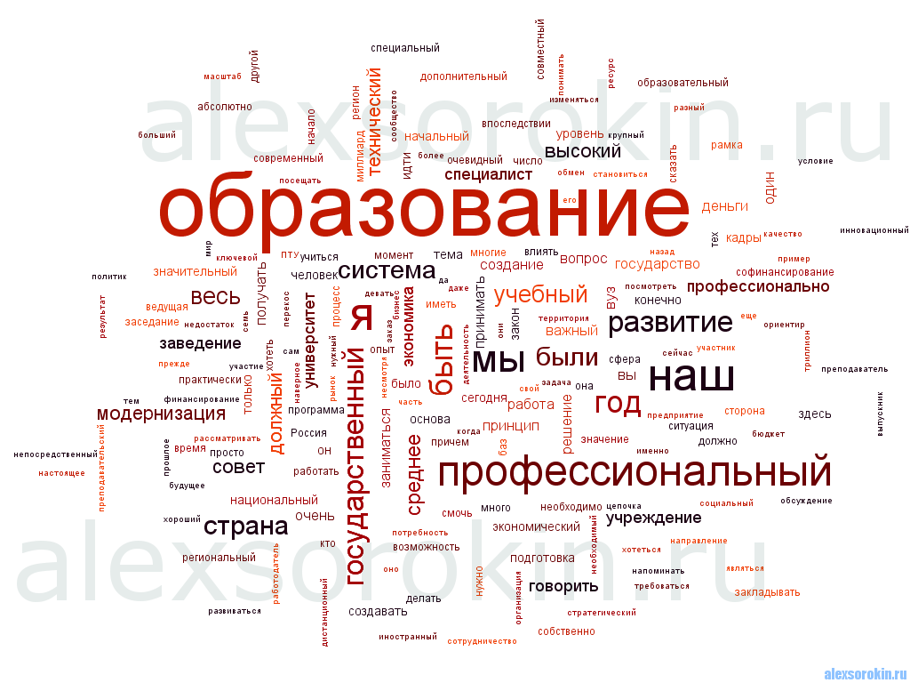

Анадырь, 2015

Составитель: М. Н. Коваленко, методист по общественным дисциплинам центра развития образования государственного автономного образовательного учреждения дополнительного профессионального образования (повышения квалификации) специалистов Чукотского автономного округа «Чукотский институт развития образования и повышения квалификации».

Технический исполнитель сборника: Л. Выквырагтыргыргына, методист по издательской деятельности информационно-библиотечного и издательского отдела ГАОУ ДПО ЧИРОиПК.

Сборник содержит аналитические материалы по итогам основного государственного экзамена по истории России в Чукотском автономном округе в 2015 году и предназначен специалистам муниципальных органов, осуществляющих управление в сфере образования, руководителям и педагогическим работникам образовательных организаций Чукотского автономного округа.

- ГАОУ ДПО ЧИРОиПК
- ЦОКОАиПК
1. Краткая характеристика изменений в контрольных измерительных материалах 2015 года по сравнению с 2014 годом

В структуре и содержании контрольных измерительных материалов основного государственного экзамена по истории России 2015 года по сравнению с контрольными измерительными материалами основного государственного экзамена по истории России 2014 года произошли следующие изменения:
- изменена структура варианта КИМ: каждый вариант состоит из двух частей; задания в варианте представлены в режиме сквозной нумерации без буквенных обозначений А, В, С;
- изменена форма записи ответа на каждое из заданий 1-22: в КИМ 2015 г. требуется записывать цифру, соответствующую номеру правильного ответа;
- периодизация разделов работы приведена в соответствие с Историко-культурным стандартом (третий раздел начинается с 1914 г., а не с 1917 г., как было ранее);
- доработаны критерии оценивания задания 35.

2. Краткая характеристика процедуры проведения (продолжительность экзамена, дополнительные материалы) экзамена и процедуры проверки экзаменационных заданий (подготовка и квалификация экспертов предметной комиссии ГЭК ЧАО)

Содержание экзаменационной работы определяет Федеральный компонент государственного стандарта общего образования (приказ Минобразования России от 05.03.2004 № 1089 «Об утверждении Федерального компонента государственных стандартов начального общего, основного общего и среднего (полного) общего образования») и Историко-культурный стандарт, являющийся частью Концепции нового учебно-методического комплекса по отечественной истории.
Дополнительные материалы и оборудование для сдачи экзамена по истории России не используются.
На выполнение экзаменационной работы отводится 3 часа (180 минут).
Примерное время, отводимое на выполнение отдельных заданий, составляет:
- для каждого из заданий 1-3, 5-7, 9-14, 16-17, 19-20, 17-19 – 1-2 минуты;
2) для задания 30 – 2-3 минуты;
3) для каждого из заданий 4, 8, 15, 18 – 3-4 минуты;
4) для каждого из заданий 21-23, 25, 27, 29 – 3-5 минут;
5) для заданий 24 и 26 – 5-7 минут и 5-10 минут, соответственно;
6) для заданий 28, 32, 34– 7-10 минут;
7) для заданий 33, 35– 10-15 минут;
8) для задания 31 – 15-20 минут.
На экзамене в аудиторию не допускаются специалисты в области гуманитарных дисциплин. Использование единой инструкции по проведению экзамена позволяет обеспечить соблюдение единых условий без привлечения лиц со специальным образованием по истории.
Каждый вариант экзаменационной работы состоит из двух частей и включает в себя 35 заданий, различающихся формой и уровнем сложности.
За верный ответ на каждое из заданий 1–23, 25, 27–30 выставляется 1 балл. За полный правильный ответ на каждое из заданий 24 и 26 ставится 2 балла. Если допущена одна ошибка, то ответ оценивается в 1 балл. Если допущены две и более ошибок или ответ отсутствует, то ставится 0 баллов.
Задания первой части работы считаются выполненным верно, если верно указаны цифра, последовательность цифр, слово (словосочетание).
Результаты выполнения заданий части 1 экзаменационной работы обрабатываются автоматически.
Задания 31-35 части 2 экзаменационной работы оцениваются в зависимости от полноты и правильности ответа. За выполнение заданий 31, 32, 34 ставится от 0 до 2 баллов, за задания 33 и 35 – от 0 до 3 баллов.
Ответы на задания части 2 анализируются и оцениваются экспертами на основе специально разработанных критериев.
Проверку экзаменационных работ (заданий с развернутыми ответами (задания №№ 31-35) осуществляют специалисты-предметники, прошедшие специальную подготовку для проверки заданий 2015 г.)
В соответствии с Порядком проведения государственной итоговой аттестации по образовательным программам основного общего образования (приказ Минобрнауки России от 25.12.2013 № 1394 зарегистрирован Минюстом России 03.02.2014 № 31206):
«48. Экзаменационные работы проверяются двумя экспертами. По результатам проверки эксперты независимо друг от друга выставляют баллы за каждый ответ на задания экзаменационной работы... В случае существенного расхождения в баллах, выставленных двумя экспертами, назначается третья проверка. Существенное расхождение в баллах определено в критериях оценивания по соответствующему учебному предмету.
Третий эксперт назначается председателем предметной комиссии из числа экспертов, ранее не проверявших экзаменационную работу.
Третьему эксперту предоставляется информация о баллах, выставленных экспертами, ранее проверявшими экзаменационную работу обучающегося. Баллы, выставленные третьим экспертом, являются окончательными».
Если расхождение составляет 2 и более балла за выполнение любого из заданий 31 – 35, то третий эксперт проверяет только те задания, которые вызвали столь существенное расхождение.
Максимальный первичный балл за выполнение всей работы – 44.
Распределение заданий экзаменационной работы по ее частям, с учетом максимального первичного балла за выполнение каждой части работы, представлено в таблице 1.
Таблица 1

Части работы | Количество заданий | Максимальный первичный балл | Тип  заданий
Часть 1 | 30 | 32 | С кратким ответом
Часть 2 | 5 | 12 | С развернутым ответом
Итого | 35 | 44

Отметки по пятибалльной шкале выставлялись в зависимости от общего количества баллов, полученного выпускниками за выполнение всех заданий экзаменационной работы.
Пересчет первичного балла за выполнение экзаменационной работы в отметку по пятибалльной шкале производился с использованием следующей шкалы (рекомендованной Федеральным институтом педагогических измерений):

Шкала пересчета первичного балла за выполнение экзаменационной работы в отметку по пятибалльной шкале

Отметка по пятибалльной шкале | «2» | «3» | «4» | «5»
Общий балл | 0 – 12 | 13 – 23 | 24 – 34 | 35 – 44

Для получения отметки «3» необходимо было набрать 13 баллов, т.е. выполнить 60% заданий базового уровня сложности. При этом учитывалось, что выполнение одного или нескольких заданий базового уровня может компенсироваться за счет выполнения заданий повышенного и высокого уровней сложности.
Отметка «4» выставлялась, если обучающийся набрал не менее 24 баллов, то есть выполнил все задания базового уровня и часть заданий повышенного или высокого уровня сложности.
Отметка «5» выставлялась, если обучающийся набрал не менее 35 баллов, то есть выполнил все задания базового уровня и все задания повышенного уровня сложности. Кроме того, первичный балл говорил о том, что хотя бы одно задание высокого уровня сложности он выполнил. В соответствии с этим устанавливалась нижняя граница отметки «отлично».
Результаты экзамена могут быть использованы при приеме обучающихся в профильные классы средней школы. Ориентиром при отборе в профильные классы может быть показатель, нижняя граница которого соответствует 32 баллам.

3. Статистические данные по участию в экзамене по истории России в 2015 году, в том числе в сравнении с 2012-2014 г.г., в разрезе муниципальных территориальных образований и образовательных организаций Чукотского автономного округа

В 2015 году в основном государственном экзамене по истории России приняли участие 7 выпускников IX классов из 5 образовательных организаций 3-х муниципальных районов Чукотского автономного округа и городского округа Анадырь.
Дата проведения экзамена:
- основной день - 5 июня 2015 года;
- резервный день – 17 июня 2015 года.
В таблице 2 и диаграмме 1 представлены сводные данные по участию выпускников IX классов в основном государственном экзамене по истории России в 2015 г.
Таблица 2
Сводные данные по участию в основном государственном экзамене по истории России выпускников 9-х классов образовательных организаций Чукотского автономного округа в 2015 году

№ | Образовательные  организации | Кол-во участников
Городской округ Анадырь
8 | МБОУ «СОШ №1 г. Анадыря» | 2
30 | ГАОУ ЧАО «Чукотский окружной профильный лицей» | 1
Итого по г.о. Анадырь: |  | 3
Анадырский муниципальный район
17 | МБОУ «ЦО п. Беринговский» | 1
Итого по Анадырскому муниципальному району: |  | 1
Билибинский муниципальный район
10 | МАОУ «СОШ г. Билибино ЧАО» | 1
Итого по Билибинскому муниципальному району: |  | 1
Чаунский муниципальный район
2 | МОУ «Центр образования» г. Певек | 2
Итого по Чаункому муниципальному району: |  | 2
ИТОГО по ЧАО: |  | 7

Диаграмма 1

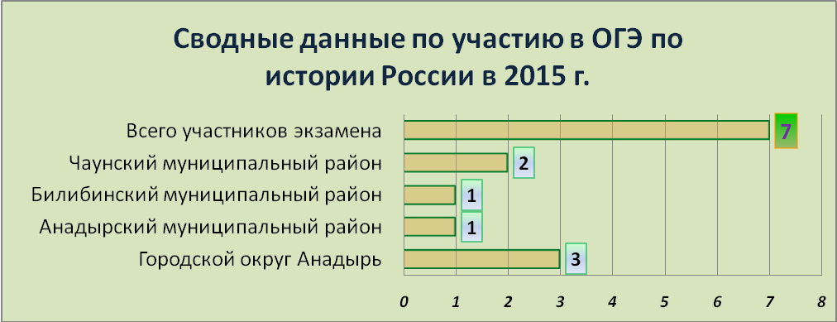

Сводные данные по участию в основном государственном экзамене по истории России в Чукотском автономном округе за 2012-2015 г.г. в разрезе образовательных организаций и муниципальных территориальных образований представлены в таблице 3.

Таблица 3
Годы | Количество участников | Количество образовательных организаций | Количество муниципальных территориальных образований +  г. о. Анадырь
2012 | 18 | 7 | 6
2013 | 32 | 10 | 7
2014 | 4 | 5 | 4
2015 | 7 | 5 | 4

Таким образом, можно сделать вывод, что предмет «история России» в качестве одного из элементов по выбору в 2015 году сдавало на 3 выпускника 9-х классов больше, чем в 2014. Наибольшее количество выпускников, сдававших данный предмет, наблюдается в 2013 г.
В 2015 году в ОГЭ по истории России приняло участие 7 человек, что составляет 1,1% от количества всех выпускников IX классов 2015 г.

4. Общая характеристика показателя среднего тестового балла за выполнение экзаменационных заданий в Чукотском автономном округе в 2015 г., в том числе в сравнении с 2012-2014 г.г. по Чукотскому АО, в разрезе муниципальных территориальных образований и образовательных организаций Чукотского автономного округа

Предмет «История России» в качестве одного из элементов по выбору в 2015 году сдавали 7 выпускников IX классов образовательных организаций Чукотского автономного округа.
Основные результаты государственной итоговой аттестации выпускников IX классов по истории России представлены в таблице 4 и диаграмме 2.
Таблица 4
Результаты экзамена по истории России выпускников 9-х классов образовательных организаций Чукотского автономного округа (в %) в 2015 г.

Образовательные  организации | Кол-во выпускников | Средний балл | Отметка по пятибалльной шкале и % выполнения
Образовательные  организации | Кол-во выпускников | Средний балл | 5 | % | 4 | % | 3 | % | 2 | %
Городской округ Анадырь
МБОУ «СОШ №1 г. Анадыря» | 2 | 16,5 | - | - | - | - | 2 | 100 | - | -
ГАОУ ЧАО «ЧОПЛ» | 1 | 29 | - | - | 1 | 100 | - | - | - | -
Итого: | 3 | 20,6 | - | - | 1 | 100 | 2 | 100 | - | -
Анадырский муниципальный район
МБОУ «ЦО п. Беринговского» | 1 | 23 | - | - | - | - | 1 | 100 | - | -
Итого по району: | 1 | 23 | - | - | - | - | 1 | 100 | - | -
Билибинский муниципальный район
МАОУ «СОШ г. Билибино ЧАО» | 1 | 38 | 1 | 100 | - | - | - | - | - | -
Итого по району: | 1 | 38 | 1 | 100 | - | - | - | - | - | -
Чаунский муниципальный район
МОУ «Центр образования» г. Певек | 2 | 14 | - | - | - | - | 1 | 50 | 1 | 50
Итого по району: | 2 | 14 | - | - | - | - | 1 | 50 | 1 | 50
ИТОГО по ЧАО | 7 | 21,6 | 1 | 14,3 | 1 | 14,3 | 4 | 57,1 | 1 | 14,3

Средний тестовый балл в целом по Чукотскому автономному округу составил 21,6 из 44 возможных, что на 1,3 балла выше, чем в 2014 году. При переводе в школьную 5-балльную систему оценок это соответствует отметке «3» - «удовлетворительно».
В диаграмме 2 представлен средний балл за выполнение заданий в экзаменационной работе в разрезе образовательных организаций Чукотского автономного округа. Максимальный балл был равен 38 (МАОУ «СОШ г. Билибино»), минимальный - 8 (МОУ «Центр образования» г. Певек).
Диаграмма 2

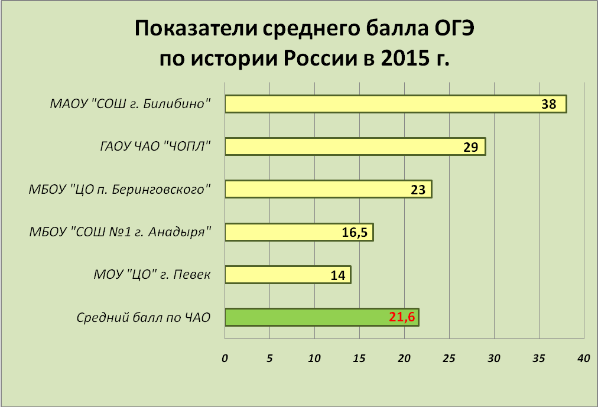

Ни один участник основного государственного экзамена по истории России по Чукотскому автономному округу в 2015 году не набрал максимальных 44 тестовых балла.
Максимально набранный балл был равен 38 (1 человек – 14,3% от общего количества), минимальный 8 (1 человек – 14,3% от общего количества).
В таблице 5 представлены интервалы в баллах в разрезе количества участников и процента от общего числа участников экзамена.
Таблица 5

Интервалы  (в баллах) | Количество человек | % от общего количества участников
0-12 | 1 | 14,3
13-23 | 4 | 57,1
24-34 | 1 | 14,3
35-44 | 1 | 14,3

Наибольшее количество выпускников (57,1%) набрали от 13 до 23 тестовых баллов, что соответствует отметке «3»; по 14,3% выпускников (по 1 человеку), соответственно, набрали по 24-34 и 35-44 тестовых баллов, что соответствует отметкам «4» и «5». Один участник экзамена набрал 8 тестовых баллов, что соответствует отметке «2».
Распределение отметок «2», «3», «4» и «5» представлено в таблице 6 и диаграмме 3.
Таблица 6
Результаты экзамена по истории России выпускников 9-х классов образовательных организаций Чукотского автономного округа

Образовательные  организации | Кол-во выпускников | Отметка
Образовательные  организации | Кол-во выпускников | «5» | «4» | «3» | «2»
МБОУ «СОШ №1 г. Анадыря» | 2 | - | - | 2 | -
ГАОУ ЧАО «ЧОПЛ» | 1 | - | 1 | - | -
МБОУ «ЦО п. Беринговского» | 1 | - | - | 1 | -
МАОУ «СОШ г. Билибино ЧАО» | 1 | 1 | - | - | -
МОУ «Центр образования» г. Певек | 2 | - | - | 1 | 1
Чукотский автономный округ | 7 | 1 | 2 | 4 | 1

Диаграмма 3

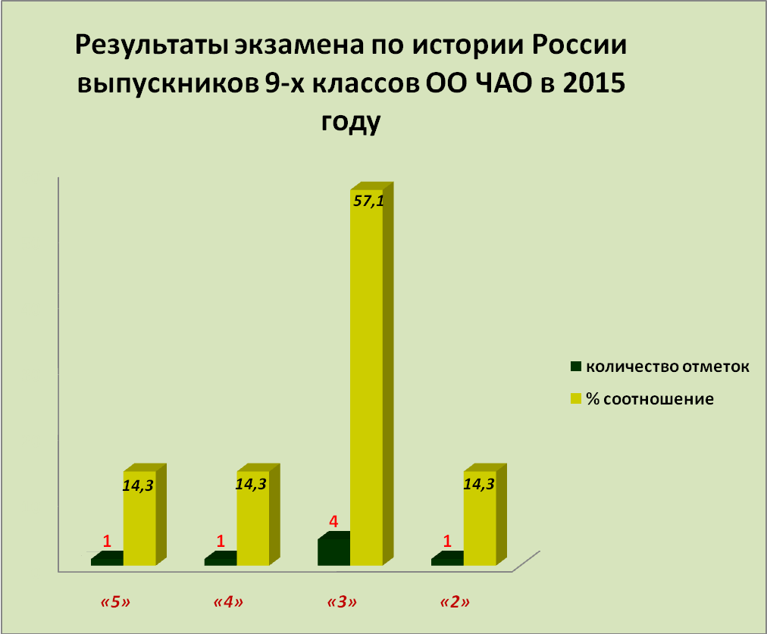

В диаграмме 4 представлено распределение отметок по 5-балльной шкале по результатам основного государственного экзамена по истории России в 2015 г.

Диаграмма 4

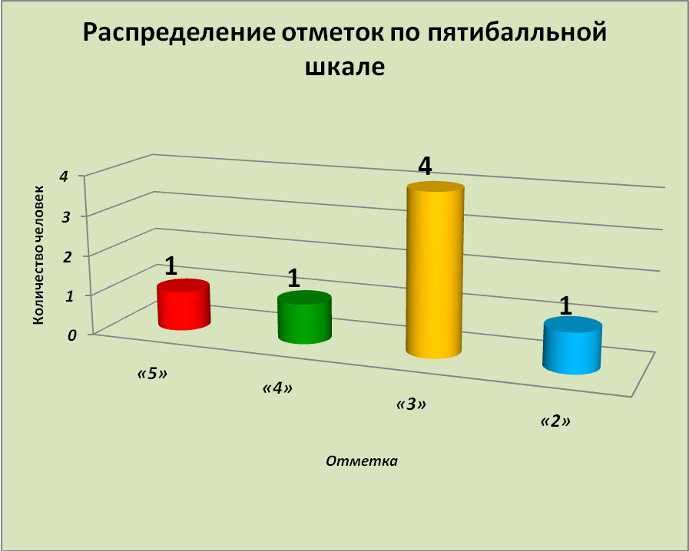

Таким образом, отметку «отлично» получил 1 человек (14,3% от общего количества участников экзамена), отметку «хорошо» получил также 1 человек (14,3% от общего количества), отметку «удовлетворительно» получили 4 человека (57,1%), отметку «неудовлетворительно» - 1 человек (14,3%).
В таблицах 7 и 8 указан процент от общего количества выпускников, получивших наиболее высокие баллы в своей группе: один выпускник (14,3 % от общего количества сдававших данный предмет) набрал 8 баллов; 57,1 % выпускников (4 человека) – от 13 до 23 баллов; один выпускник (14,3%) набрал 38 баллов, еще один участник экзамена набрал 29 баллов.
Таблица 7

Баллы | Пограничный интервал, близкий к переходу на следующую отметку | Соответствие балла отметке по пятибалльной шкале | Кол-во  человек | % от общего количества сдававших
0-12 | 12-13 | «2» | 1 | 14,3
13-23 | 23-24 | «3» | 4 | 57,1
24-34 | 34-35 | «4» | 1 | 14,3
35-44 |  | «5» | 1 | 14,3

Таблица 8

Итого по ЧАО | Средний балл | Количество человек
Итого по ЧАО | Средний балл | «5» | «4» | «3» | «2»
Итого по ЧАО | 21,6 | 1 | 1 | 4 | 1
Итого по ЧАО | 21,6 | % | % | % | %
Итого по ЧАО | 21,6 | 14,3 | 14,3 | 57,1 | 14,3

Абсолютная успеваемость выпускников IX классов образовательных организаций Чукотского автономного округа (данные представлены в таблице 9) составила 85,7%, что на 10,7% выше, чем в 2014 году.
Таблица 9
Абсолютная успеваемость по результатам итоговой аттестации

Образовательные  организации | Кол-во выпускников | Абсолютная успеваемость
Образовательные  организации | Кол-во выпускников | кол-во выпускников | % от общего кол-ва
МБОУ «СОШ №1 г. Анадыря» | 2 | 2 | 28,6
ГАОУ ЧАО «ЧОПЛ» | 1 | 1 | 14,3
МБОУ «ЦО п. Беринговского» | 1 | 1 | 14,3
МАОУ «СОШ г. Билибино ЧАО» | 1 | 1 | 14,3
МОУ «Центр образования» г. Певек | 2 | 1 | 14,3
Чукотский автономный округ | 7 | 6 | 85,7

Качественные результаты государственной итоговой аттестации выпускников IX классов 2015 года по истории России представлены в таблице 10.
Таблица 10
Качественная успеваемость по результатам итоговой аттестации

Образовательные  организации | Кол-во выпускников | Качественная успеваемость
Образовательные  организации | Кол-во выпускников | кол-во выпускников | % от общего кол-ва
МБОУ «СОШ №1 г. Анадыря» | 2 | - | -
ГАОУ ЧАО «Чукотский окружной профильный лицей» | 1 | 1 | 14,3
МБОУ «ЦО п. Беринговского» | 1 | - | -
МАОУ «СОШ г. Билибино ЧАО» | 1 | 1 | 14,3
МОУ «Центр образования» г. Певек | 2 | - | -
Чукотский автономный округ | 7 | 2 | 28,6

Качественная успеваемость выпускников IX классов образовательных организаций Чукотского автономного округа составила 28,6%, что на 3,6% выше, чем в 2014 году.
В таблице 11 представлен показатель среднего тестового балла за экзамен по истории России по Чукотскому автономному округу за период с 2012 по 2015 гг.
Таблица 11

Год | Средний балл по ЧАО | Кол-во участников | Max тестовый балл | Min тестовый балл
2012 | 20,9 | 18 | 35 | 12
2013 | 25,2 | 32 | 42 | 13
2014 | 20,3 | 4 | 39 | 8
2015 | 21,6 | 7 | 38 | 8

Исходя из данных таблицы, можно сделать вывод, что минимальный тестовый балл по сравнению с 2014 годом остался неизменным – 8 баллов. Максимальный тестовый балл по сравнению с 2014 годом снизился на 1.
Максимальный тестовый балл за последние 4 года остается примерно на одном уровне, при переводе в 5-балльную систему оценок это соответствует отметке «5» - «отлично».
Сопоставительный анализ результатов ОГЭ по истории России в Чукотском автономном округе за 2012-2015 гг. представлен в таблице 12 и диаграмме 5.
Таблица 12

Годы | Количество  участников | Средний  балл | Отметка по 5-балльной шкале |  |  |  |  |  |  |  | Качеств.  успев-сть |  | Абсолют.  успев-сть
Годы | Количество  участников | Средний  балл | 5 | % | 4 | % | 3 | % | 2 | % | Количество  участников | % | Количество участников | %
2012 | 18 | 20,9 | 1 | 5,6 | 5 | 27,7 | 11 | 61,1 | 1 | 5,6 | 6 | 33,3 | 17 | 94,3
2013 | 32 | 25,2 | 4 | 12,5 | 13 | 40,6 | 15 | 46,9 | 0 | 0 | 17 | 53,1 | 32 | 100
2014 | 4 | 20,3 | 1 | 25 | 0 | 0 | 2 | 50 | 1 | 25 | 1 | 25 | 3 | 75
2015 | 7 | 21,6 | 1 | 14,3 | 1 | 14,3 | 4 | 57,1 | 1 | 14,3 | 2 | 28,6 | 6 | 85,7

Диаграмма 5
Сравнительная характеристика результатов ОГЭ по истории России в Чукотском автономном округе за 2012-2015 гг. (в %)

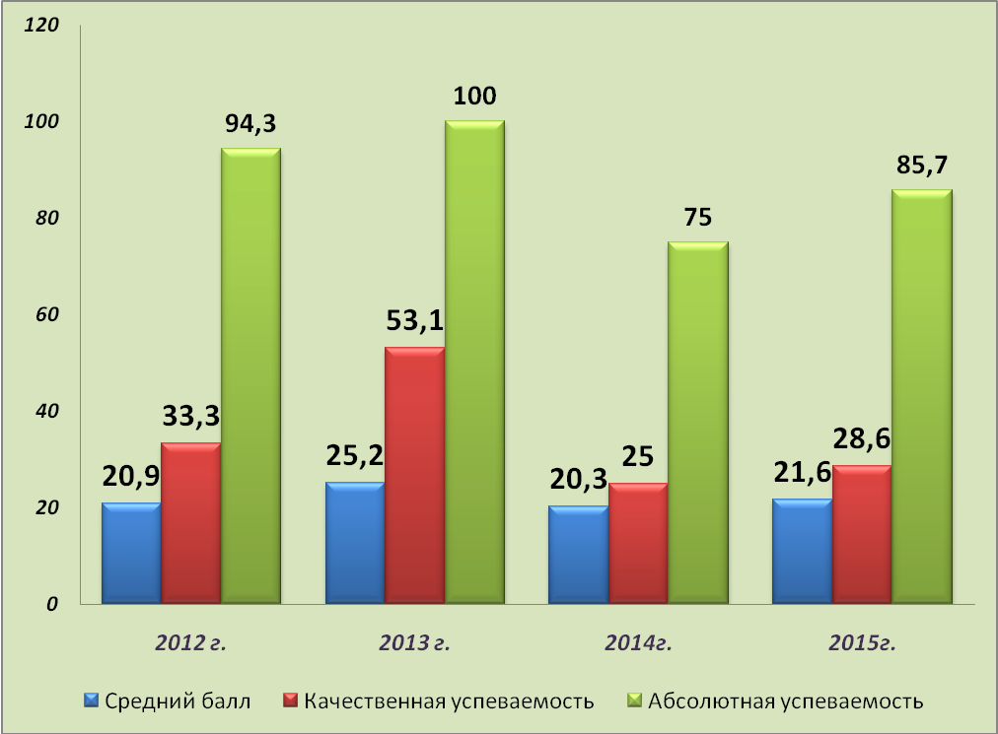
Таким образом, средний тестовый балл по Чукотскому автономному округу незначительно повысился по сравнению с 2014 годом на 1,3 балла и составил 21,6. При переводе в школьную 5-балльную систему оценок это соответствует отметке «3» - «удовлетворительно». Самый высокий показатель среднего тестового балла приходится на 2013 г. Самый низкий показатель среднего тестового балла наблюдается в 2014 г.
Абсолютная успеваемость выпускников по предмету в 2012 году составила – 94,3%, в 2013% году – 100%, в 2014 году – 75%, в 2015 году – 85,7%.
Качественная успеваемость выпускников IX классов составила в 2012 году – 33,3%, в 2013 году – 53,1%, в 2014 году – 25%, в 2015 году – 28,6 %. Таким образом, наблюдается повышение качественной и абсолютной успеваемости по сравнению с 2014 годом, на 3,6 балла и 10,7 балла, соответственно.
В диаграмме 6 представлены результаты выпускников 9-х классов за 2012-2015 гг. в разрезе отметок по 5-ти балльной шкале.
Диаграмма 6

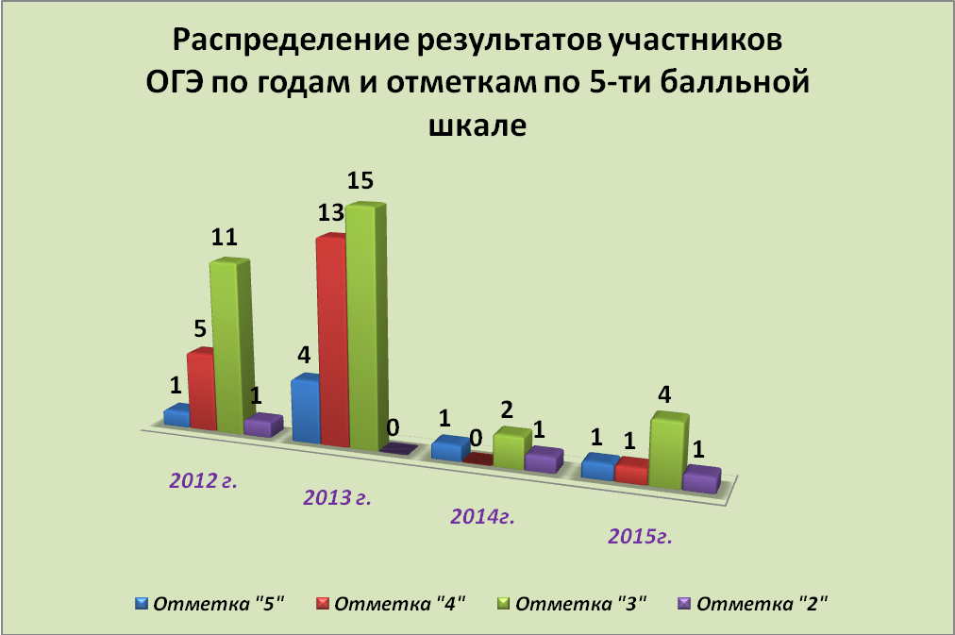

В 2015 году 4 участника экзамена по истории России получили отметку «удовлетворительно». Количество выпускников, сдавших экзамен по истории России на «отлично» по сравнению с 2014 годом не изменилось – 1 выпускник.
В 2015 году, как в 2014 г. и в 2012 г., один участник экзамена получил отметку «неудовлетворительно», в 2013 году таких выпускников не было.
Наибольшее количество выпускников IX классов на протяжении 2012-2015 гг. получают отметки «удовлетворительно» и «хорошо». Таким образом, можно говорить о некоторой стабильности результатов выпускников основной школы по данному предмету.

5. Рейтинг лучших индивидуальных достижений участников экзамена

В таблице 13 и диаграмме 7 представлен рейтинг 3-х лучших результатов участников основного государственного экзамена по истории России в Чукотском автономном округе в 2015 г.
Таблица 13
Рейтинг лучших результатов участников ОГЭ

Образовательные организации | ФИО участника | Сумма баллов | Отметка | Рейтинговая позиция
МАОУ «СОШ г. Билибино ЧАО» | Осипов Константин Сергеевич | 38 | «5» | 1
ГАОУ ЧАО «Чукотский окружной профильный лицей» | Бурлаков  Никита  Сергеевич | 28 | «4» | 2
МБОУ «ЦО п. Беринговского» | Давиденко  Евгений Александрович | 23 | «3» | 3

Диаграмма 7

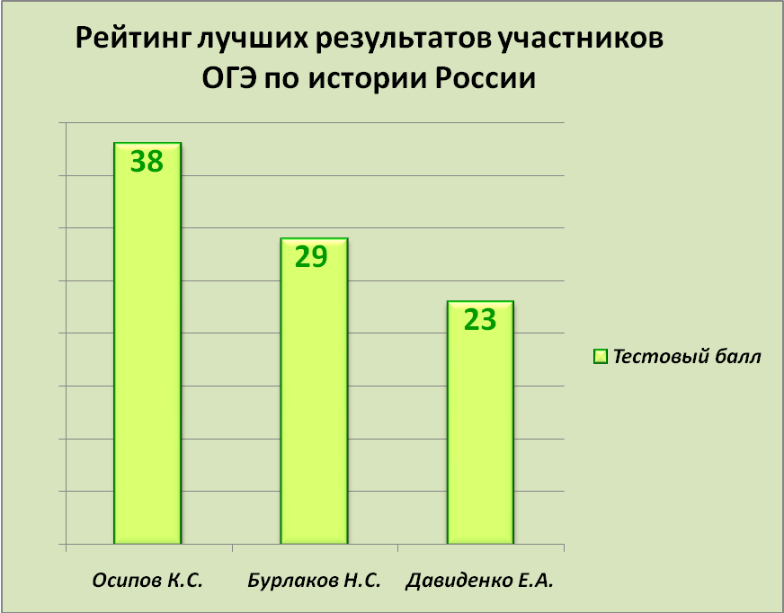

Самый высокий тестовый балл (38 баллов) набрал выпускник IX класса МАОУ «СОШ г. Билибино» - Осипов Константин Сергеевич.
В таблице 14 и диаграмме 8 представлен рейтинг образовательных организаций Чукотского автономного округа с наибольшим тестовым баллом и количеством выпускников, сдававших экзамен по истории России в 2015 году.
Таблица 14
Рейтинг образовательных организаций с наибольшим средним тестовым баллом и количеством выпускников, сдававших основной государственный экзамен по истории России

Образовательные  организации | Средний тестовый балл | Кол-во человек | Рейтинговая позиция
МАОУ «СОШ г. Билибино» | 38 | 1 | 1
ГАОУ ЧАО «ЧОПЛ» | 29 | 1 | 2
МБОУ «ЦО п. Беринговского» | 23 | 1 | 3
МБОУ «СОШ №1 г. Анадыря» | 16,5 | 2 | 4
МОУ «Центр образования» г. Певек | 14 | 2 | 5

Диаграмма 8

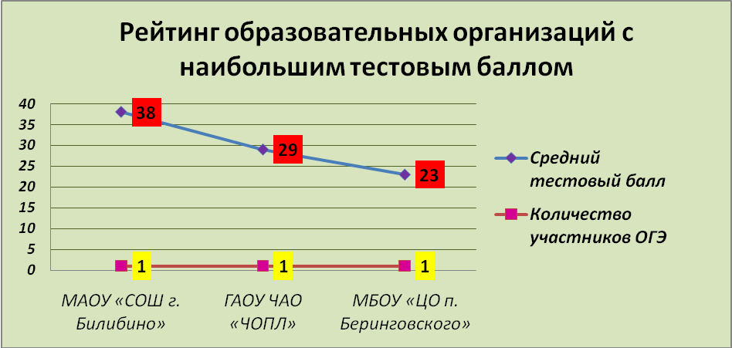

Наибольший тестовый балл был равен 38 (МАОУ «СОШ г. Билибино»).

6. Анализ результатов выполнения экзаменационных заданий в разрезе всех частей контрольных измерительных материалов

Первая часть экзаменационной работы включает в себя 30 заданий, из них 24 задания базового уровня и 6 заданий повышенного уровня сложности.
Задания базового уровня сложности проверяли такие виды деятельности как: знание дат, фактов, причин и следствий, поиск информации в источнике, работа с иллюстративным материалом, исторической картой и схемой.
Задания повышенного уровня сложности проверяли такие виды деятельности, как установление хронологической последовательности (задание 23) и соответствия позиций (задание 24), систематизацию исторической информации (задание 25), знание терминов и дат (задание 27), сравнение исторических событий и явлений (задание 28), а также работу с информацией, представленной в виде схемы (задание 29).
Показатели среднего процента выполнения первой части экзаменационной работы представлены в таблице 15.

Таблица 15

Проверяемое содержание – раздел курса | Задание | Уровень сложности | Max балл | Кол-во верных ответов | Средний % выполнения задания в отдельных вариантах КИМ 2015 г.
VIII – XVII вв. | 1 | Б | 1 | 3 | 42,8
VIII – XVII вв. | 2 | Б | 1 | 3 | 42,8
VIII – XVII вв. | 3 | Б | 1 | 5 | 71,4
VIII – XVII вв. | 4 | Б | 1 | 4 | 57,1
XVIII – начало XX вв. | 5 | Б | 1 | 6 | 85,7
XVIII – начало XX вв. | 6 | Б | 1 | 3 | 42,8
XVIII – начало XX вв. | 7 | Б | 1 | 2 | 28,6
XVIII – начало XX вв. | 8 | Б | 1 | 3 | 42,8
VIII - начало XX вв. | 9 | Б | 1 | 4 | 57,1
VIII - начало XX вв. | 10 | Б | 1 | 4 | 57,1
1914-1941 гг. | 11 | Б | 1 | 3 | 42,8
1914-1941 гг. | 12 | Б | 1 | 3 | 42,8
1914-1941 гг. | 13 | Б | 1 | 6 | 85,7
1941-1945 гг. | 14 | Б | 1 | 1 | 14,3
1941-1945 гг. | 15 | Б | 1 | 4 | 57,1
1945-2012 гг. | 16 | Б | 1 | 5 | 71,4
1945-2012 гг. | 17 | Б | 1 | 3 | 42,8
1945-2012 гг. | 18 | Б | 1 | 2 | 28,6
1914-2012 гг. | 19 | Б | 1 | 6 | 85,7
1914-2012 гг. | 20 | Б | 1 | 3 | 42,8
VIII – XXI вв. | 21 | Б | 1 | 4 | 57,1
VIII – XXI вв. | 22 | Б | 1 | 4 | 57,1
VIII – XXI вв. | 23 | П | 1 | 1 | 14,3
VIII – XXI вв. | 24 | П | 1 балл | 1 | 14,3
VIII – XXI вв. | 24 | П | 2 балла | 1 | 14,3
VIII – XXI вв. | 25 | П | 1 | 4 | 57,1
VIII – XXI вв. | 26 | Б | 1 балл | - | -
VIII – XXI вв. | 26 | Б | 2 балла | 7 | 100
VIII – XXI вв. | 27 | П | 1 | 1 | 14,3
VIII – XXI вв. | 28 | П | 1 | 5 | 71,4
VIII – XXI вв. | 29 | П | 1 | 1 | 14,3
VIII – XXI вв. | 30 | Б | 1 | 4 | 57,1

Анализ результатов ОГЭ по основным разделам учебного курса «История России», представленных в таблице 15, позволяет сделать выводы об уровне усвоения выпускниками IX классов содержания данного курса.
Наиболее успешно выпускники справились с заданиями первой части экзаменационной работы, ориентированными на следующие проверяемые умения и виды познавательной деятельности:
- определение причин и следствия важнейших исторических событий (задания 3 и 13, охватывающие следующие хронологические рамки: VIII – XVII вв. и 1914-1941 гг.) – 78,5% выпускников смогли успешно справится с этими заданиями, но в то же время аналогичное задание 7 (хронологические рамки: XVIII – начало XX вв.) вызвало затруднения у выпускников основной школы, с заданием 7 успешно справились лишь 28,6% обучающихся;
- знание основных дат, этапов и ключевых событий истории России и мира с древности по настоящее время (задания 5 и 16, охватывающие следующие хронологические рамки: XVIII – начало XX вв. и 1945-1941 гг.) – 78,5% выпускников смогли успешно справится с этими заданиями, но в то же время аналогичные задания 1 и 11 (хронологические рамки: VIII – XVII вв. и 1914-1941 гг.) вызвали затруднения у выпускников основной школы, с этими заданиями успешно справились лишь 42,8% обучающихся;
- использовать приобретенные знания и умения в практической деятельности и повседневной жизни для высказывания собственных суждений об историческом наследии народов России и мира (задания 26 и 28, охватывающие следующие хронологические рамки: VII –XXI вв.) – 85,7% выпускников смогли успешно справится с этими заданиями.
Задание 26 было направлено на проверку умения работать со статистическим источником информации и оценивалось 2-мя баллами за полностью верный ответ. С этим заданием полностью справились все участники экзамена (получили по 2 балла), что позволяет говорить о 100% его выполнении.
Задание 28 повышенной сложности было направлено на проверку умения сравнивать исторические события и явления, оценивалось 1 баллом. С этим заданием справилось 5 выпускников, что составляет 71,4%.
Менее успешно выпускники справились с заданиями первой части экзаменационной работы, ориентированными на следующие проверяемые умения и виды познавательной деятельности:
- определение причин и следствия важнейших исторических событий (задание 7 (хронологические рамки: XVIII – начало XX вв.) с этим заданием успешно справились лишь 28,6% выпускников;
- знание основных фактов истории России и мира с древности по настоящее время (задание 14 (хронологические рамки: 1941-1945 гг.) с этим заданием успешно справились лишь 14,3% выпускников;
- использовать данные исторических и современных источников при ответе на вопросы, поиск информации в источнике (18 (хронологические рамки: 1945 – 2012 гг.) с этим заданием успешно справились лишь 28,6% выпускников;
- определять последовательность и длительность важнейших событий отечественной и всеобщей истории (задание 23 повышенной сложности (хронологические рамки: VII –XXI вв.) с этим заданием успешно справились лишь 14,3% выпускников;
- группировать исторические явления и события по заданному признаку (задание 24 повышенной сложности (хронологические рамки: VII –XXI вв.) с этим заданием успешно справились лишь 14,3% выпускников;
- объяснять смысл изученных исторических понятий и терминов (задание 27 повышенной сложности (хронологические рамки: VII –XXI вв.) с этим заданием успешно справились лишь 14,3% выпускников;
- работа с информацией, представленной в виде схемы (задание 29 повышенной сложности (хронологические рамки: VII –XXI вв.) с этим заданием успешно справились лишь 14,3% выпускников.

Средний процент выполнения заданий первой части экзаменационной работы по истории России по Чукотскому автономному округу составил в 2015 году – 50,4%.

Максимальный балл за выполнение первой части работы (32 балла) ни один участник экзамена не получил, 1 выпускник (14,3% от общего количества сдававших) набрал за выполнение заданий первой части 27 баллов; минимальный балл за выполнение заданий данной части экзаменационной работы составил – 6 баллов (1 человек – 14,3%).
Средний балл за выполнение части 1 составил 16,3 балла из 32 максимально возможных.

Анализ представленных результатов выполнения заданий первой части экзаменационной работы по истории России позволяет сделать вывод о том, что участники ОГЭ по истории России 2015 года показали удовлетворительный уровень сформированности базовых знаний и умений при выполнении заданий данной части экзаменационной работы.

Часть вторая экзаменационной работы включает в себя 5 разноуровневых по сложности заданий, требующих развернутого ответа.
Задания 31 и 32 - задания повышенного уровня сложности, проверяют умение анализировать исторический источник, проводить атрибуцию документа и делать логический анализ структуры текста.
Задания 33, 34 и 35 – задания высокого уровня сложности, проверяющие умения анализировать историческую ситуацию, соотносить общие исторические процессы и отдельные факты, сравнивать исторические события, составлять план ответа на заданную тему.
Показатели среднего процента выполнения второй части экзаменационной работы представлены в таблице 16.
Таблица 16

Проверяемое содержание – раздел курса | Задание | Уровень сложности | Max балл | Кол-во верных ответов | Средний % выполнения задания в отдельных вариантах КИМ 2015 г.
VIII – XXI вв. | 31 | П | 1 балл | 1 | 14,3
VIII – XXI вв. | 31 | П | 2 балла | 2 | 28,6
VIII – XXI вв. | 32 | П | 1 балл | - | -
VIII – XXI вв. | 32 | П | 2 балла | 7 | 100
VIII – XXI вв. | 33 | В | 1 балл | 1 | 14,3
VIII – XXI вв. | 33 | В | 2 балла | 3 | 42,8
VIII – XXI вв. | 33 | В | 3 балла | 1 | 14,3
VIII – XXI вв. | 34 | В | 1 балл | 1 | 14,3
VIII – XXI вв. | 34 | В | 2 балла | 1 | 14,3
VIII – XXI вв. | 35 | В | 1 балл | - | -
VIII – XXI вв. | 35 | В | 2 балла | 1 | 14,3
VIII – XXI вв. | 35 | В | 3 балла | 1 | 14,3

Исходя из данных таблицы 16, можно сделать следующие выводы, что наиболее успешно выпускники справились с заданиями второй части экзаменационной работы, ориентированными на следующие проверяемые умения и виды познавательной деятельности:
- использовать данные исторических и современных источников при ответе на вопросы, поиск информации в источнике (задание 32, направленное на анализ источника и его атрибуцию) – все выпускники смогли успешно справится с этим заданием полностью;
- соотносить общие исторические процессы и отдельные факты (задание 33 высокого уровня сложности, направленное на анализ исторической ситуации) – 23,8% выпускников смогли успешно справится с этим заданием;
Менее успешно выпускники справились с заданиями второй части экзаменационной работы, ориентированными на следующие проверяемые умения и виды познавательной деятельности:
- выявлять общность и различия сравниваемых исторических событий и явлений (задание 34 высокого уровня сложности, направленное на сравнение исторических событий и явлений) с этим заданием успешно справились лишь 14,3% выпускников;
- использовать приобретенные знания при составлении плана и написания творческих работ (в том числе сочинений) (задание 35 высокого уровня сложности, направленное на составление плана ответа на заданную тему) с этим заданием успешно справились лишь 9,5% выпускников.

Средний процент выполнения заданий второй части экзаменационной работы по истории России по Чукотскому автономному округу составил в 2015 году – 54,3%.

Максимальный балл за выполнение второй части работы (12 баллов) ни один участник экзамена не получил, 1 выпускник (14,3% от общего количества сдававших) набрал за выполнение заданий второй части 11 баллов; минимальный балл за выполнение заданий данной части экзаменационной работы составил – 2 балла (1 человек – 14,3%).
Средний балл за выполнение части 2 составил 5,3 балла из 12 максимально возможных.

Анализ представленных результатов выполнения заданий второй части экзаменационной работы по истории России позволяет сделать вывод о том, что участники ОГЭ по истории России 2015 года показали удовлетворительный уровень сформированности базовых знаний и умений при выполнении заданий данной части экзаменационной работы.
Сопоставительный анализ результатов итоговой аттестации выпускников Чукотского автономного округа по частям экзаменационной работы, представленных в таблицах 15 и 16, позволяет сделать вывод о том, что участники ОГЭ по истории России 2015 года показали удовлетворительный уровень сформированности базовых знаний и умений, позволяющих выполнять задания разного уровня сложности.
В диаграмме 9 проиллюстрирован средний процент выполнения заданий всех частей экзаменационной работы по истории России.
Диаграмма 9

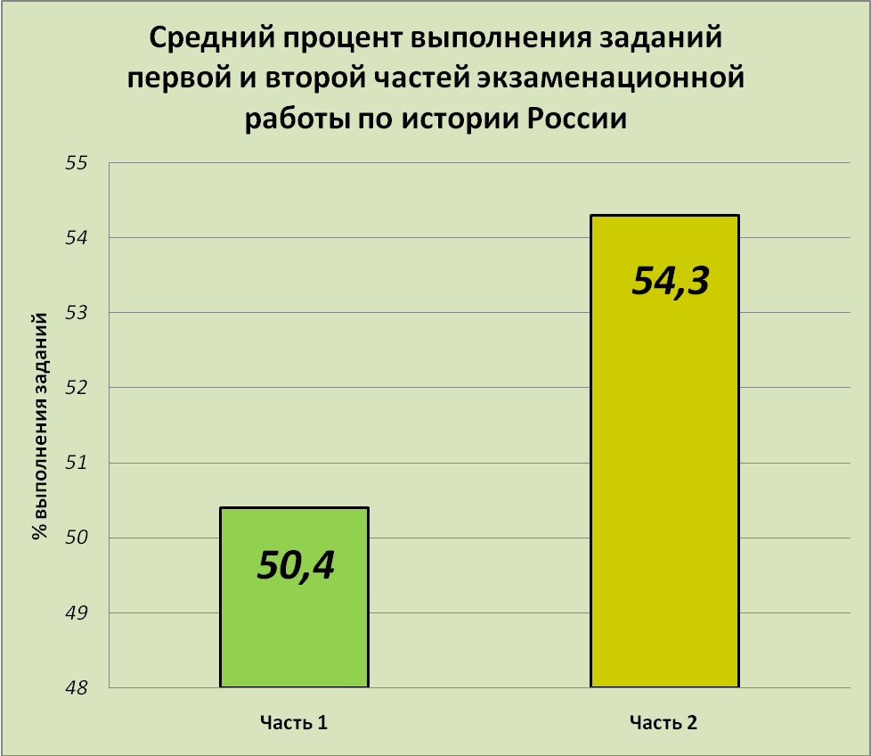

В таблице 17 представлены результаты выполнения первой части экзаменационной работы по истории России в разрезе образовательных организаций Чукотского автономного округа.
Таблица 17
Результаты выполнения заданий первой части
экзаменационной работы по истории России

Образовательная  организация |  |  |  |  | Проверяемое содержание – раздел курса/  номера заданий/ кол-во выпускников, справившихся с заданием
 |  |  |  |  | VIII – XVIIвв. |  |  |  |  |  |  |  |  | XVIII – начало ХХ в. |  |  |  |  |  |  |  |  | VIII - начало ХХ в.
 |  |  |  |  | 1 | 2 |  |  | 3 |  |  | 4 |  | 5 | 6 |  |  | 7 |  |  | 8 |  | 9 |  | 10
МБОУ «СОШ №1 г. Анадыря» |  |  |  |  | - | - |  |  | 2 |  |  | 1 |  | 2 | - |  |  | 1 |  |  | - |  | 1 |  | 1
ГАОУ ЧАО «ЧОПЛ» |  |  |  |  | 1 | 1 |  |  | 1 |  |  | 1 |  | 1 | 1 |  |  | - |  |  | 1 |  | - |  | 1
МБОУ «ЦО п. Беринговского» |  |  |  |  | 1 | 1 |  |  | 1 |  |  | - |  | 1 | - |  |  | - |  |  | 1 |  | 1 |  | 1
МАОУ «СОШ г. Билибино» |  |  |  |  | 1 | - |  |  | 1 |  |  | 1 |  | 1 | 1 |  |  | 1 |  |  | 1 |  | 1 |  | 1
МОУ «Центр образования» г. Певек |  |  |  |  | - | 1 |  |  | - |  |  | 1 |  | 1 | 1 |  |  | - |  |  | - |  | 1 |  | -
Образовательная  организация | 1914-1941  гг. |  |  |  |  |  |  | 1941 – 1945 гг. |  |  |  |  |  | 1945-2012  гг. |  |  |  |  |  |  |  |  | 1914-2012 гг.
Образовательная  организация | 11 |  | 12 |  | 13 |  |  | 14 |  |  | 15 |  |  | 16 |  |  | 17 |  |  | 18 |  |  | 19 |  | 20
МБОУ «СОШ №1 г. Анадыря» | - |  | - |  | 1 |  |  | - |  |  | 1 |  |  | - |  |  | 1 |  |  | 1 |  |  | 2 |  | 1
ГАОУ ЧАО «ЧОПЛ» | - |  | 1 |  | 1 |  |  | 1 |  |  | 1 |  |  | 1 |  |  | - |  |  | 1 |  |  | 1 |  | 1
МБОУ «ЦО п. Беринговского» | 1 |  | 1 |  | 1 |  |  | - |  |  | 1 |  |  | 1 |  |  | - |  |  | - |  |  | 1 |  | -
МАОУ «СОШ г. Билибино» | 1 |  | 1 |  | 1 |  |  | - |  |  | 1 |  |  | 1 |  |  | 1 |  |  | - |  |  | 1 |  | -
МОУ «Центр образования» г. Певек | 1 |  | - |  | 2 |  |  | - |  |  | - |  |  | 2 |  |  | 1 |  |  | - |  |  | 1 |  | 1
Образовательная  организация | VIII- XXI вв.
Образовательная  организация | 21 | 22 |  | 23 |  |  | 24 |  |  | 25 |  |  | 26 |  |  | 27 |  |  | 28 |  |  | 29 |  | 30
МБОУ «СОШ №1 г. Анадыря» | 2 | 1 |  | - |  |  | - |  |  | 1 |  |  | 2 |  |  | - |  |  | 1 |  |  | - |  | 2
ГАОУ ЧАО «ЧОПЛ» | - | 1 |  | - |  |  | 1 |  |  | - |  |  | 1 |  |  | - |  |  | 1 |  |  | - |  | 1
МБОУ «ЦО п. Беринговского» | 1 | - |  | - |  |  | - |  |  | 1 |  |  | 1 |  |  | - |  |  | 1 |  |  | - |  | 1
МАОУ «СОШ г. Билибино» | 1 | 1 |  | 1 |  |  | 1 |  |  | 1 |  |  | 1 |  |  | - |  |  | 1 |  |  | 1 |  | 1
МОУ «Центр образования» г. Певек | - | 1 |  | - |  |  | - |  |  | 1 |  |  | 2 |  |  | 1 |  |  | 1 |  |  | - |  | -

С заданиями первой части успешно справились выпускники образовательных организаций: МАОУ «СОШ г. Билибино» и ГАОУ ЧАО «Чукотский окружной профильный лицей».
Средний тестовый балл за выполнение заданий первой части экзаменационной работы (из 32 максимально возможных) составил в МБОУ «СОШ № 1 г. Анадыря» - 12,5 балла; в ГАОУ ЧАО «Чукотский окружной профильный лицей» - 22 балла; в МБОУ «ЦО п. Беринговского» - 19 баллов; в МАОУ «СОШ г. Билибино» - 27 баллов; в МОУ «Центр образования» г. Певек – 10,5 баллов. Эти данные проиллюстрированы в диаграмме 10.
Диаграмма 10
Средний балл за выполнение части 1 экзаменационной работы по истории России 2015 г. в разрезе образовательных организаций

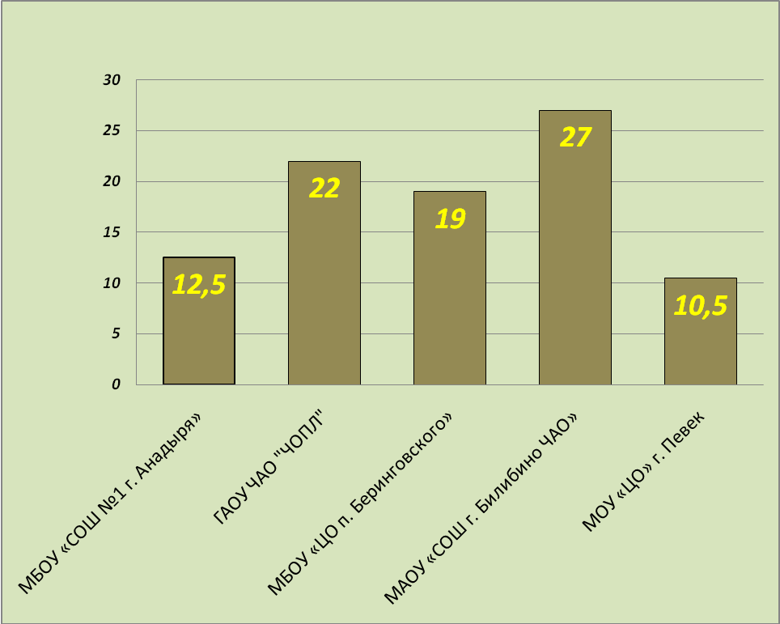
В таблице 18 представлены результаты выполнения второй части экзаменационной работы по истории России в разрезе образовательных организаций Чукотского автономного округа.
Таблица 18
Результаты выполнения заданий второй части
экзаменационной работы по истории России

Образовательная организация | Проверяемое содержание – раздел курса/номера заданий/  кол-во выпускников, справившихся с заданием
Образовательная организация | VIII- XXI вв.
Образовательная организация | 31 |  | 32 |  | 33 |  |  | 34 |  | 35
Образовательная организация | 1б. | 2б. | 1б. | 2б. | 1б. | 2б. | 3б. | 1б. | 2б. | 1б. | 2б. | 3б.
МБОУ «СОШ №1 г. Анадыря» | 1 | - | - | 2 | 1 | 1 | - | - | - | - | - | -
ГАОУ ЧАО «ЧОПЛ» | - | 1 | - | 1 | - | - | - | - | - | - | - | 1
МБОУ «ЦО п. Беринговского» | - | - | - | 1 | - | 1 | - | - | - | - | - | -
МАОУ «СОШ г. Билибино» | - | 1 | - | 1 | - | - | 1 | - | 1 | - | 1 | -
МОУ «Центр образования» г. Певек | - | - | - | 2 | - | 1 | - | 1 | - | - | - | -

С заданиями второй части успешно справились выпускники образовательных организаций: МАОУ «СОШ г. Билибино» и ГАОУ ЧАО «Чукотский окружной профильный лицей».
Средний тестовый балл за выполнение заданий второй части экзаменационной работы (из 12 максимально возможных) составил в МБОУ «СОШ № 1 г. Анадыря» - 4 балла; в ГАОУ ЧАО «Чукотский окружной профильный лицей» -7 баллов; в МБОУ «ЦО п. Беринговского» - 4 балла; в МАОУ «СОШ г. Билибино» - 11 баллов; в МОУ «Центр образования» г. Певек – 3,5 балла. Эти данные проиллюстрированы в диаграмме 11.
Диаграмма 11
Средний балл за выполнение части 2 экзаменационной работы по истории России 2015 г. в разрезе образовательных организаций

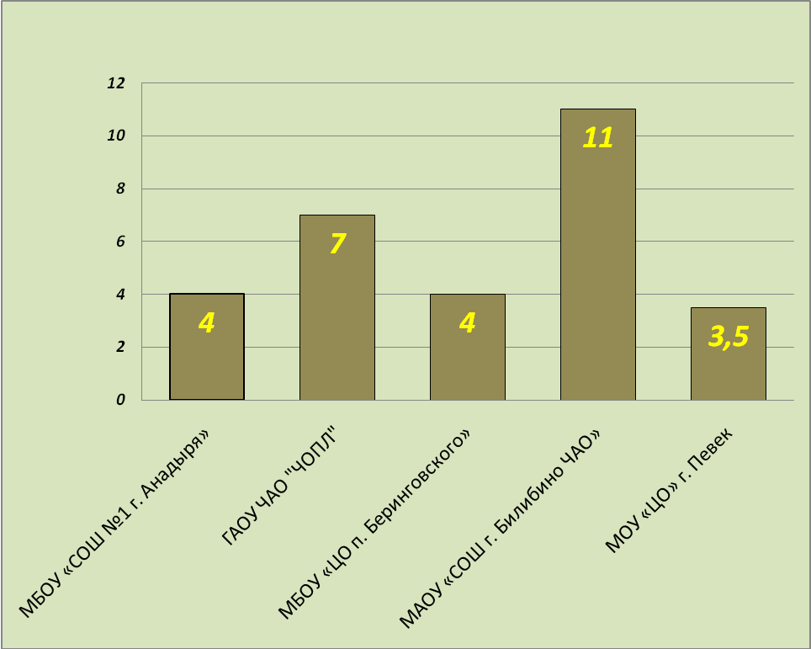
Таким образом, сопоставительный анализ результатов двух частей экзаменационной работы, позволяет сделать вывод о том, что участники ОГЭ по истории России 2015 года показали хороший уровень подготовки по данному предмету.

7. Методические рекомендации по подготовке выпускников 9-х классов образовательных организаций Чукотского автономного округа к государственной аттестации в 2016 году

Назначение контрольных измерительных материалов для основного государственного экзамена по истории России – оценить уровень исторической подготовки выпускников IX классов образовательных организаций и дифференцировать выпускников при отборе в профильные классы.
Содержание предмета «История» в основной школе включает в себя изучение двух курсов: истории России, занимающей приоритетное место в учебном процессе и всеобщей истории. Во всех вариантах контрольных измерительных материалов представлены задания, которые ориентированы на проверку знаний по истории России с включением элементов всеобщей истории.
Проверяемые элементы содержания и конструирование экзаменационных заданий определяются с учетом целей исторического образования в основной школе; ориентации не только на знаниевый, но и в первую очередь, на деятельностный компонент исторического образования.
Следует отметить, что контрольные измерительные материалы строятся на основе требований к уровню подготовки выпускников федерального компонента государственного стандарта основного общего образования по истории. Эти требования являются универсальными – они должны быть реализованы независимо от используемого комплекта учебников, времени изучения предмета, особенностей преподавания предмета в образовательном учреждении. Поэтому подготовка к экзамену может проводиться по любым учебникам по истории для основной школы из федерального перечня учебников. Кроме того, целесообразно использовать при подготовке к экзамену дидактические материалы (хрестоматии) по истории и сборники тренировочных заданий.
В экзаменационной работе представлены задания разного уровня сложности: базового, повышенного, высокого.
К базовому уровню сложности относятся задания, в которых экзаменуемые выполняют операцию узнавания даты, факта и т.п., опираясь на представленную в явном виде информацию (задания 1-22, 26 и 30).
К повышенному уровню сложности относятся задания, в которых от экзаменуемых требуется самостоятельно воспроизвести, частично преобразовать и применить информацию в типовых ситуациях, при этом деятельность выпускника направлена на воспроизводящее преобразование знаний (задания 23, 24, 25, 27, 28, 29, 31, 32).
К высокому уровню сложности относятся задания, в которых экзаменуемые должны выполнить частично-поисковые действия, используя приобретенные навыки и умения в нетиповых ситуациях или создавая новые правила, алгоритмы действий, то есть новую информацию (задания 33, 34 ,35).
Большинство выпускников выполняют задания базового и повышенного уровней сложности, которые проверяли следующие элементы содержания и виды деятельности:
- Народы и государства на территории нашей страны в древности (знание причин и следствий, поиск информации в источнике, знание выдающихся деятелей отечественной истории, работа с исторической картой, схемой, иллюстративным материалом, статистическим источником информации, систематизация исторической информации, сравнение исторических событий и явлений, знание понятий и терминов);
- Русь в IX – начале XII в. (знание причин и следствий, поиск информации в источнике, знание выдающихся деятелей отечественной истории, работа с исторической картой, схемой, иллюстративным материалом, статистическим источником информации, систематизация исторической информации, сравнение исторических событий и явлений, знание понятий и терминов);
- Русские земли и княжества в XII – середине XV вв. (знание причин и следствий, поиск информации в источнике, знание выдающихся деятелей отечественной истории, работа с исторической картой, схемой, иллюстративным материалом, статистическим источником информации, систематизация исторической информации, сравнение исторических событий и явлений, знание понятий и терминов);
- Российское государство во второй половине XV –XVII вв. (знание причин и следствий, поиск информации в источнике, знание выдающихся деятелей отечественной истории, работа с исторической картой, схемой, иллюстративным материалом, статистическим источником информации, систематизация исторической информации, сравнение исторических событий и явлений, знание понятий и терминов);
- Россия в XVIII – середине XIX вв. (знание дат, знание выдающихся деятелей отечественной истории, работа с исторической картой, схемой, иллюстративным материалом, статистическим источником информации, систематизация исторической информации, сравнение исторических событий и явлений, знание понятий и терминов);
- Российская культура в XVIII – начале ХХ в. (знание дат, знание выдающихся деятелей отечественной истории, работа с исторической картой, схемой, иллюстративным материалом, статистическим источником информации, систематизация исторической информации, сравнение исторических событий и явлений, знание понятий и терминов);
- Культура народов нашей страны с древнейших времен до конца XVII в. (знание выдающихся деятелей отечественной истории, знание основных фактов истории культуры России, работа с исторической картой, схемой, иллюстративным материалом, статистическим источником информации, систематизация исторической информации, сравнение исторических событий и явлений, знание понятий и терминов );
- Россия во второй половине XIX - начале ХХ вв. (знание дат, знание выдающихся деятелей отечественной истории, работа с исторической картой, схемой, иллюстративным материалом, статистическим источником информации, систематизация исторической информации, сравнение исторических событий и явлений, знание понятий и терминов);
- Российская культура в XVIII – начале ХХ вв. (знание основных фактов истории культуры России, работа с исторической картой, схемой, иллюстративным материалом, статистическим источником информации, систематизация исторической информации, сравнение исторических событий и явлений, знание понятий и терминов);
- Советская Россия – СССР в 1917- 1991 гг. (знание причин и следствий, работа с исторической картой, схемой, иллюстративным материалом, статистическим источником информации, систематизация исторической информации, сравнение исторических событий и явлений, знание понятий и терминов):
1)Россия в Первой мировой войне:
2)Революция в России в 1917 г. Падение монархии. Временное правительство и Советы;
3) Провозглашение советской власти в октябре 1917 г. В.И. Ленин;
4) Политика большевиков и установление однопартийной диктатуры. Распад Российской империи.
5) Гражданская война. Красные и белые. «Военный коммунизм»;
6) Новая экономическая политика. Образование СССР;
7) Поиск путей построения социализма. Формирование централизованной (командной) экономики. Индустриализация. Коллективизация сельского хозяйства. Коренные изменения в духовной жизни;
8) Власть партийно-государственного аппарата. И. В. Сталин Массовые репрессии;
- Советская Россия – СССР в 1917- 1991 гг. (знание дат, знание выдающихся деятелей отечественной истории, работа с исторической картой, схемой, иллюстративным материалом, статистическим источником информации, систематизация исторической информации, сравнение исторических событий и явлений, знание понятий и терминов):
1) СССР в системе международных отношений в 1920-1930-х гг.;
2) СССР во второй мировой войне. Начало, этапы и крупнейшие сражения Великой Отечественной войны 1941-1945 гг. Битва за Москву;
3) Сталинградская битва. Битва на Курской дуге. Коренной перелом в ходе войны;
4) Советский тыл в годы войны. Партизанское движение. СССР в антигитлеровской коалиции;
5) Изгнание захватчиков с советской земли;
- Современная Россия (знание выдающихся деятелей отечественной истории, работа с исторической картой, схемой, иллюстративным материалом, статистическим источником информации, систематизация исторической информации, сравнение исторических событий и явлений, знание понятий и терминов).
Анализ выполнения заданий показывает, что испытуемые в целом овладели содержанием основных элементов учебного предмета «История» за курс основной школы и основными видами деятельности. Однако следует обратить более глубокое внимание на изучение и повторение таких разделов курса истории, как:
- Россия в XVIII – середине XIX вв. (знание причин и следствий);
- Россия во второй половине XIX - начале ХХ вв. (знание причин и следствий);
- Советская Россия – СССР в 1917- 1991 гг. (знание фактов, поиск информации в источнике):
1) Итоги Великой Отечественной войны. Советские полководцы. Г.К. Жуков;
2) Послевоенное восстановление хозяйства;
3) «Оттепель». ХХ съезд КПСС. Н.С. Хрущев;
4) «Застой». Л.И. Брежнев. Кризис советской системы;
5) Внешняя политика СССР в 1945-1980-е гг. Холодная война. «Разрядка»;
6) «Перестройка». Противоречия и неудачи стратегии «ускорения». Демократизация политической жизни. М.С. Горбачев;
7) Августовские события 1991 г. Распад СССР. Образование СНГ;
8) Социалистический социализм в литературе и искусстве. Достижения советского образования, науки и техники.
- Современная Россия (знание фактов, поиск информации в источнике).
Также стоит отметить, что у выпускников IX классов возникли проблемы с заданиями, проверяющими следующие виды деятельности:
- установление последовательности событий;
-систематизация исторической информации;
- знание понятий и терминов;
- работа с информацией, представленной в виде схемы.
Поэтому, преподавателю истории, необходимо развивать у обучающихся следующие умения:
- определять причины и следствия важнейших исторических событий;
- знать и понимать основные этапы и ключевые события истории России и мира с древности до наших дней;
- использовать данные исторических и современных источников при ответе на вопросы, решении различных учебных задач;
- сравнивать свидетельства разных источников;
- определять последовательность и длительность важнейших событий отечественной и всеобщей истории;
- группировать исторические явления и события по заданному признаку;
- объяснять смысл изученных исторических понятий и терминов.
При выполнении заданий повышенного и высокого уровня сложности у выпускников основной школы также возникают определенные трудности.
Так, с заданием 35 высокого уровня сложности, в котором требовалось составить план ответа на заданную тему, справилось лишь 28,6% выпускников (2 человека), остальные либо не приступали к этому заданию вообще, либо выполнили его неверно. Это задание оказалось наиболее трудным. Подготовка к выполнению данного задания должна охватывать значительный период обучения в основной школе. В течение этого периода обучающиеся должны научиться: обобщать и формулировать в виде небольшой фразы основное содержание фрагмента текста; проводить отбор материала, необходимого для раскрытия темы или ее части; «вписывать» отобранные факты в контекст заданной темы; определять логику, последовательность изложения материала.
Каждое из названных умений является достаточно сложным для освоения и, конечно, требует отдельной работы над его формированием. Нельзя, не отработав каждое из названных умений по отдельности, сразу требовать от обучающихся выполнения заданий по составлению сложного плана по определенной теме. Необходимо отметить, что для составления плана необходимо не только обладать умениями, но и хорошо знать историю. Как известно, знания усваиваются более прочно тогда, когда они применяются на практике. Поэтому учебный процесс, нацеленный на освоение обучающимися умений, необходимо строить так, чтобы материал, используемый для работы по формированию умений, был наиболее актуален с точки зрения содержания образования.
С заданием 34 высокого уровня сложности, в котором требовалось сравнить исторические события и явления, также справилось лишь 28,6% выпускников (2 человека), а остальные либо не приступали к этому заданию вообще, либо выполнили его неверно.
Поэтому необходимо повторить основные правила, которыми должен руководствоваться педагог, работающий над формированием умения сравнивать исторические события, явления, процессы.
Чтобы выполнить новые задания на сравнение, надо, прежде всего, уметь сравнивать объекты. Это значит, что обучающиеся должны уметь: проанализировать свойства объектов, предложенных для сравнения; определить, что конкретно предстоит сравнить (часто фраза, в которой определяются объекты сравнения, вводит учащегося в заблуждение, и, например, вместо экономического развития страны он сравнивает внутреннюю политику двух императоров); выявить критерии, по которым эти объекты можно сравнить между собой (линии сравнения), а затем провести сравнение по этим критериям, точно сформулировав результаты.
Необходимо предостеречь от постоянного использования заданий в формате ГИА при формировании этого умения: задания, включаемые в экзаменационную работу, предназначены для измерения, проверки знаний, но не являются учебными. Сравнение в учебных целях можно проводить, например, в виде сравнительной таблицы, имеющей столбцы: «линии сравнения», «объекты сравнения», «результаты сравнения». По окончании заполнения всех выделенных линий сравнения должен быть сделан общий вывод. Конечно, такая работа должна сопровождаться тщательным разбором на уроках истории.
Таким образом, с заданиями 34 и 35 высокого уровня сложности справились выпускники, получившие за всю работу высокие баллы, что свидетельствует об эффективности выполнения названными заданиями своей основной функции – отбора «сильных» обучающихся, способных успешно освоить программу старшей школы на профильном уровне.
Можно отметить, что очень хорошо все выпускники IX классов справились с заданием высокого уровня сложности, в котором требовалось проанализировать историческую ситуацию и соотнести общие исторические процессы с отдельными фактами (задание 33).
Анализ результатов выполнения экзаменационной работы показал следующее:
1) Выпускники IX классов имеют разный уровень подготовки по учебному предмету «История»;
2) Выпускники с удовлетворительным уровнем подготовки владеют отдельными умениями и видами деятельности, а также отрывочными знаниями по отдельным аспектам истории;
3) Выпускники с хорошим уровнем подготовки справились с большинством заданий всех уровней сложности. Трудности вызвало лишь одно задание второй части, направленное на проверку умения сравнивать исторические события, явления, процессы.
4) Выпускники с отличным уровнем подготовки показали владение всеми умениями и видами деятельности при выполнении заданий всех уровней сложности в 2-х частях экзаменационной работы.
Анализ выполнения заданий всех уровней сложности показал, что выпускники IX классов в целом овладели содержанием основных элементов учебного предмета «История России» за курс основной школы.
Таким образом, результаты итоговой аттестации по истории России в Чукотском автономном округе в 2015 году можно считать удовлетворительными.
Подводя итоги, необходимо отметить, что учебный процесс важно осуществлять на основе организации активной познавательной деятельности обучающихся, способствующей развитию разнообразных познавательных умений и навыков, особенно необходимых для выполнения тех заданий, которые требуют комплексного подхода и широкого круга знаний.
На этапе подготовки к экзамену работа с обучающимися должна носить дифференцированный характер. Педагогу необходимо ставить перед каждым обучающимся ту цель, которую он может реализовать в соответствии с уровнем его подготовки, при этом возможно опираться на самооценку и устремления каждого обучающегося.
Итоговое повторение всего курса учебного предмета «История» и завершающий этап подготовки к экзамену способствуют выявлению и ликвидации проблемных зон в знаниях обучающихся, закреплению имеющихся знаний, умений и навыков.
Методическую помощь учителю и обучающимся при подготовке к ОГЭ по истории могут оказать следующие материалы, размещенные на разных сайтах:

1) сайт ФИПИ (www.fipi.ru):
- документы, определяющие структуру и содержание КИМ ОГЭ (кодификатор элементов содержания, спецификация и демонстрационный вариант КИМ);
- открытый сегмент Федерального банка тестовых заданий;
- учебно-методические материалы для председателей и членов региональных предметных комиссий по проверке выполнения заданий с развернутым ответом экзаменационных работ ОГЭ;
- перечень учебных изданий, разработанных специалистами ФИПИ или рекомендуемых ФИПИ для подготовки к ОГЭ.

2) сайт ДОКиМП ЧАО (http://edu87.ru/index.php/itogi-i-statistika):
- основные итоги государственной итоговой аттестации по общеобразовательным программам основного общего образования образовательных организаций Чукотского автономного округа в 2015 году – Анадырь; Управление надзора и контроля качества образования Департамента образования, культуры и молодежной политики Чукотского автономного округа, 2015.

3) Сетевое издание ГАОУ ДПО ЧАО ЧИРОиПК (http://chiroipk.ru/):
- Аналитические отчёты об итогах основного государственного экзамена в ЧАО.
Следует отметить, что наличие в Интернете открытого банка заданий КИМ ОГЭ по истории позволяет учителям включать задания из открытого банка в текущий учебный процесс, а на завершающем этапе подготовки к экзамену эффективно проводить диагностику недостатков и их устранение в усвоении отдельных тем путем выполнения серий конкретных заданий.
Но все же, открытый банк заданий является вспомогательным методическим материалом для учителя, и поэтому замена преподавания истории выполнением заданий из открытого банка, «натаскивание» на запоминание текстов ответов заданий из банка недопустимо и вредно с точки зрения образования, а также малоэффективно в смысле подготовки к самому экзамену.
Также следует помнить, что содержание предмета «История» включает в себя изучение двух курсов: курса истории России, занимающего по объему учебного материала приоритетное место в учебном процессе, и всеобщей истории. В экзаменационной работе по истории и в дальнейшем будут присутствовать задания, включающие в себя некоторые элементы всеобщей истории: темы по истории международных отношений и внешней политики России, истории мировых войн, истории культуры и другие.

